2022年临沂市初中学业水平考试试题
生物
第I卷 选择题
1. 关于生命现象与生物特征的对应关系，下列表述错误的是（ ）
A. 绿色植物利用根吸收水分和无机盐—生物的生活需要营养
B. 鲸需要时常浮出水面进行换气—生物能进行呼吸
C. 含羞草受到触碰叶片合拢—生物能排出体内的废物
D. 猫妈妈一窝生出五只毛色不同的小猫—生物具有遗传和变异的特性
2. 图示“制作并观察洋葱鳞片叶内表皮细胞临时装片”实验相关操作，其表述正确的是（ ）
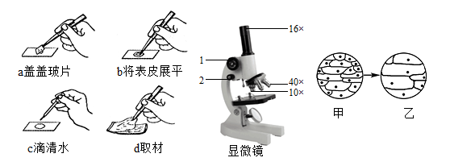
A. 制作该临时装片的正确顺序是d→c→b→a
B. 该显微镜的最小放大倍数是160倍
C. 当物像甲转为物像乙时，若视野模糊应调节显微镜的结构①
D. 制作人体口腔上皮细胞临时装片时，载玻片上所滴液体与c所滴液体相同
3. 如图是植物细胞和动物细胞结构模式图，对其结构和功能的叙述正确的是（ ）
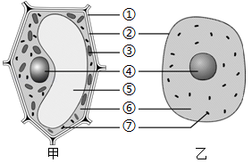
A. 甲乙中的②对细胞起保护和支持作用 B. 细胞内物质和能量的变化都和结构④密不可分
C. 结构⑤内的物质是细胞质 D. 结构⑥内都含有线粒体和叶绿体
4. 下列关于一株大豆和一条鲫鱼的叙述，错误的是（ ）
A. 都是由受精卵发育而来的
B. 大豆的根、茎、叶属于营养器官
C. 鲫鱼的结构层次是：细胞→组织→器官→系统→生物体
D. 大豆的种子、鲫鱼的鳃都属于组织
5. 如图表示细胞生长、分裂和分化的过程。下列叙述错误的是（ ）
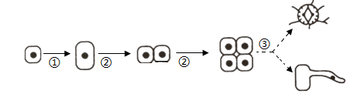
A. ①过程中，细胞不能无限长大
B. ②过程产生的新细胞，染色体的数目比原细胞减少一半
C. ③过程产生了不同的细胞群，形成了不同的组织
D. 生物体由小长大，与细胞的①②③生理活动有关
6. 学习了绿色植物的主要类群后，有位同学进行了如下梳理总结，其中正确的是（ ）
A. 海带是藻类植物，依靠它的根固着在浅海岩石上
B. 墙藓的茎、叶内有较为发达的输导组织，能生活在阴湿的陆地上
C. 肾蕨有根、茎、叶的分化，且在这些器官中有输导组织
D. 银杏是最古老的裸子植物之一，其果实俗称“白果”
7. 图示“绿叶在光下制造有机物”的实验操作步骤。下列叙述错误的是（ ）
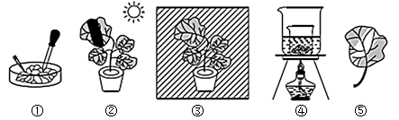
A. 本实验的目的之一是探究光照是光合作用的必要条件
B. 该实验的正确操作顺序为③④②①⑤
C. ④为隔水加热，叶绿素溶解于小烧杯中的酒精里
D. ⑤的见光部分变成了蓝色，证明光合作用产生了淀粉
8. “水往低处流”是自然界中常见的现象，而在植物体内水却是往高处流动的。这主要是靠植物的哪项生理活动实现的（ ）
A. 蒸腾作用 B. 吸收作用 C. 光合作用 D. 呼吸作用
9. 城市绿地的草坪边缘往往设置有一些提示语标牌，提醒人们不要践踏小草，因为经常在草坪上行走，会造成土壤板结，从而影响草的生长，土壤板结影响草生长的主要原因是（ ）
A. 小草无法吸收无机盐，影响生长
B. 小草缺少水份，影响光合作用
C. 土壤缺少氧气，影响草根的呼吸
D. 叶片气孔关闭，影响蒸腾作用
10. 下列关于生命起源和生物进化的叙述，正确的是（ ）
A. 原始大气中含有氧气 B. 在越古老的地层中构成化石的生物越高等
C. 人类的祖先是森林古猿 D. 化石是研究生物进化的唯一证据
11. 人的胚胎发育是从受精卵开始的，如图中受精卵形成的部位是（ ）
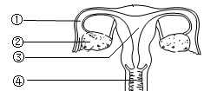
A. ① B. ② C. ③ D. ④
12. 下列关于图中所示实验的叙述，正确的是（ ）
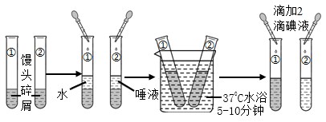
A. 本探究实验的变量不唯一，无法得出结论
B. ①与②对照，可探究唾液对馒头的消化作用
C. 滴加碘液后，两试管中的颜色变化是①不变蓝，②变蓝
D. 该实验可得出结论：37℃时唾液淀粉酶的活性最强
13. 下列叙述中，疾病与病因不相符的一项是（ ）
A. 夜盲症与缺乏维生素A有关 B. 侏儒症与缺乏维生素B₁有关
C. 坏血病与缺乏维生素C有关 D. 佝偻病与缺乏维生素D有关
14. 如图是某人在一次平静呼吸中肺内气压与外界气压差曲线，下列叙述错误的是（ ）
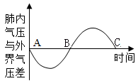
A. 在曲线AB段的变化中，肋间肌和膈肌处于收缩状态
B. B点是本次呼吸中吸气结束的瞬间，此时肺内气压等于外界气压
C. 在曲线BC段的变化中，胸廓的前后径和左右径由小变大
D. C点是本次呼吸中呼气结束的瞬间，此时肺内气压与外界大气压差为0
15. 如图是在显微镜下观察到的人血涂片示意图。下列分析正确的是（ ）
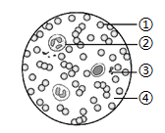
A. 细胞①能释放与血液凝固有关的物质 B. 细胞②的数量高于正常值，很有可能是身体有了炎症
C 细胞③因富含血红蛋白而呈红色 D. 细胞②和③都不能用来做DNA亲子鉴定
16. 如图为“观察小鱼尾鳍内血液的流动”实验时，显微镜下观察到的物像，①②③表示血管。下列叙述错误的是（ ）
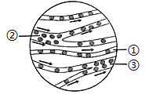
A. 为了便于观察，应选取尾鳍色素少的活的小鱼
B. ①是毛细血管，判断依据是红细胞单行通过
C. ②是小动脉，判断依据是血液由主干血管流向分支血管
D. 血管中的血流速度由快到慢依次是③①②
17. 正常人的尿液与血浆相比，尿液不含
A. 大分子蛋白质和葡萄糖 B. 葡萄糖和尿素
C. 尿素和血细胞 D. 血细胞和大分子蛋白质
18. 下列动物类群与其主要特征的描述，不相对应的是（ ）
A. 腔肠动物—身体呈辐射对称，有口无肛门 B. 环节动物—身体由许多相似的体节构成
C. 软体动物—身体柔软，大多具有贝壳 D. 节肢动物—体表有外骨骼，身体和附肢不分节
19. 生物体的结构与功能是相适应的，对此下列叙述错误的是（ ）
A. 鲫鱼的鳃丝中密布毛细血管，适于在水中呼吸
B. 青蛙湿润的皮肤里密布毛细血管，可辅助肺呼吸
C. 蜥蜴体表覆盖着角质的鳞片，可减少体内水分的蒸发
D. 鸟有气囊，在飞行时可增加气体交换的面积
20. 动物的运动依赖于一定的身体结构。下图是运动系统的部分结构示意图，下列叙述错误的是（ ）
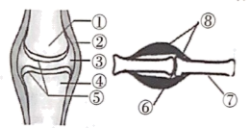
A. ⑧由中间的肌腱和两端的肌腹构成
B. 结构②使关节具有牢固性
C. 结构③中有滑液，滑液和结构⑤使关节具有灵活性
D. 当⑧受到刺激收缩时，会牵动⑦绕⑥运动
21. 下列有关“老马识途”这一动物行为的叙述正确的是（ ）
A. 由遗传物质所决定，是动物生来就有的行为
B. 在遗传因素的基础上，通过环境因素的作用在生活过程中逐渐形成的行为
C. 与遗传因素无关，由环境因素所决定的行为
D. 与小鸟喂鱼一样，是马的本能
22. 如图为染色体、DNA、基因的关系示意图，下列有关叙述不正确的是（ ）
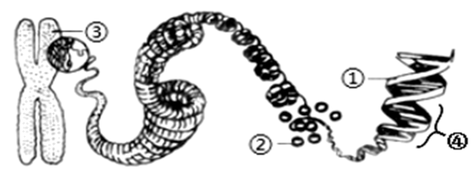
A. ①和②内均含有遗传物质
B. ④是具有遗传效应的①的片段
C. 每条③含有一个①分子
D. 不同生物细胞内③的形态与数目不同
23. 生物的生殖和发育方式多种多样。与下列三种图示有关的说法正确的是（ ）
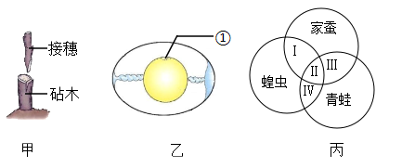
A. 图甲所示成功的关键是接穗和砧木的形成层紧密结合在一起
B. 图乙鸟卵的结构中，胚胎发育的部位是【①】胎盘，其内含有细胞核
C. 图丙中II可表示无性生殖、变态发育
D. 图丙中IV可表示体内受精、卵生
24. 枯叶蝶的体色和体形酷似枯叶，对其形成原因解释正确的是（ ）
A. 定向变异的结果 B. 无性生殖的结果 C. 人工选择的结果 D. 自然选择的结果
25. 了解一些安全用药的常识和急救的方法非常重要。下列叙述错误的是（ ）
A. 家庭小药箱内的药物要定期检查和更换，避免失去药效或过期
B. 无论是处方药还是非处方药，在使用之前都应该仔细阅读药品说明书
C. 某人上臂受伤，从伤口处流出的血液呈暗红色，可指压近心端止血
D. 生活中急需医疗救护时，要尽快拨打“120”急救电话，并说明地址及受伤情况等
第II卷 非选择题
26. 2021年12月6日，山东省人大常委会审议了《山东省黄河三角洲生态保护条例（草案）》，拟通过立法加强黄河三角洲生态保护。下图1示黄河湿地生态系统的部分生物组成的食物网，图2表示图1某条食物链中四种生物的相对数量，请根据图示回答以下问题。
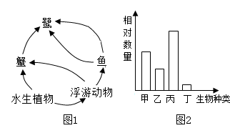
（1）湿地生态系统具有净化水质、蓄洪抗旱的作用，有“______________”之称。图1中，若要构成一个完整的生态系统，生物部分还缺少______________。
（2）图2中的乙对应图1中的生物是______________，此生物与鹭之间是______________关系。从图1可以看出，鹭可从多条食物链中获取能量，这些能量的最初来源是水生植物固定的______________。
（3）政府规定黄河湿地周边禁止建化工厂，因为化工厂产生的废水会破坏生态环境，有毒有害物质流入食物网，导致生态难以恢复。这说明湿地生态系统的______________是有一定限度的。
（4）随着生态环境持续明显向好，黄河湿地的生物种类明显增加，所以保护生物的栖息环境，保护__________是保护生物多样性的根本措施。
27. 玉米是世界三大粮食作物之一，是公认的黄金食品，世界卫生组织（WHO）将玉米称为人类膳食结构的平衡大使。下图为玉米个体发育过程中的部分形态结构及生理活动示意图，请据图回答下列问题。
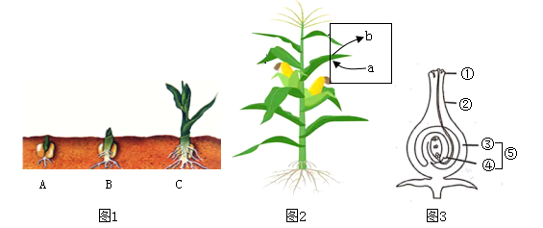
（1）图1中的A是由图3中的【 】______________发育成的。在玉米种植过程中，农民伯伯为获得健壮的玉米幼苗，常选用籽粒饱满的玉米种子播种，是因为______________。
（2）图1中的A→B过程，农民伯伯播种前常将A适当浸泡，这说明种子萌发需要______________。
（3）图2示玉米的生理活动，若气体【b】能使带火星的木条复燃，则该生理活动是______________。若该生理活动能释放细胞生命活动所需要的能量，则【b】是______________。
（4）如图是玉米单株光合作用强度与种植密度的关系曲线图，从图中可以看出，与c点相比，在d点单株光合作用强度明显减弱，原因是______________。该图给我们的启示是______________。
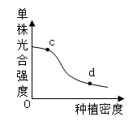
28. 2022年2月4日，第24届冬季奥林匹克运动会在北京开幕，这是我国历史上第一次举办冬季奥运会。下图是人体的一些重要结构及生理活动，图中数字表示结构，字母表示生理过程，请据图回答相关问题。
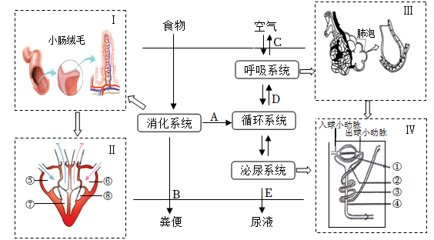
（1）比赛前，为保证体育比赛时充足的能量供应，运动员早餐会食用富含营养的鸡蛋、牛奶和面包等食物。食物中的蛋白质在消化道内最终被分解成______________，参与其消化的消化液有 。图I所示结构是与[A]过程相适应的，其相适应的特点是______________（任写一条）。
（2）比赛时，运动员会消耗大量氧气。外界空气中的氧气首先通过【C】过程进入肺泡，再经【D】______的气体交换过程进入血液，经过此过程，血液成分发生的变化是______________。最后经血液循环送达细胞利用。图Ⅲ所示结构是与【D】过程相适应的，其相适应的特点是______________（任写一条）。
（3）比赛过程中，人体生命活动产生的尿素经血液循环运送到肾脏，通过图IV所示结构的[ ]___________和肾小囊内壁的过滤作用及【 】______________的重吸收作用形成尿液排出体外。
（4）为快速获取能量，运动员有时在赛前几分钟口服葡萄糖，葡萄糖经【A】过程进入血液后，流经图II所示心脏四腔的先后顺序是______________。最后送到组织细胞被利用。
29. 北京时间2022年4月16日9时56分，神舟十三号载人飞船返回舱在东风着陆场成功着陆，神舟十三号载人飞行任务取得圆满成功。请根据图示回答下列问题。
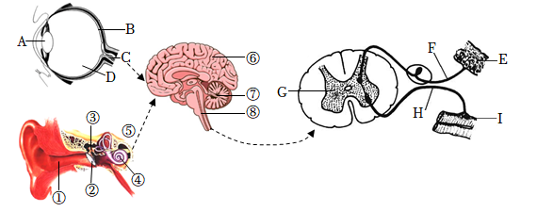
（1）在太空授课第二课中，王亚平老师将冰墩墩直着抛向了叶光富老师，叶老师看到冰墩墩向自己飞来时，冰墩墩反射的光线经过图中【 】______________和【D】的折射作用，在【 】______________上形成物像，最终在大脑皮层的视觉中枢形成视觉。
（2）在太空授课过程中，同学们能够听的懂，看的明白，这与⑥中特定的神经中枢有关。该中枢参与的反射活动都属于______________反射。其中完成“听的懂”这一反射活动的感受器是【 】______________。
（3）当看到屏幕显示太空授课完成，北京主会场的同学们热烈鼓掌，请用图中的数字、字母及箭头写出这一反射所产生的神经冲动传导过程：B→C→⑥→⑧→______________。
（4）三位“太空教师”在太空失重状态下，需要依靠舱内的扶手固定自己，保持“站立”姿势，给我们上课。而在地球上的我们，维持身体平衡主要依靠图中【 】______________的调节功能。
（5）小宇同学在观看神舟十三号载人飞船返回舱成功着陆时，他激动万分，此时他的大脑皮层特别兴奋，促使体内的______________含量增加，进而心跳加快，血压升高，这说明人体的生命活动主要受神经系统的调节，但也受激素调节的影响。
30. 某课外兴趣小组对细菌、真菌非常感兴趣，于是他们通过观察、实验及查阅资料等方式，了解这些生物的结构以及它们与人类生活的关系。请结合所学知识回答下列问题。
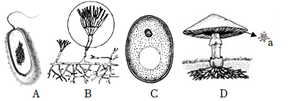
（1）上图中属于单细胞生物的有______________（填字母），它们在结构上的主要区别是______________；D可以通过产生【a】______________来繁殖后代。
（2）泡菜因其酸脆爽口，制作方便，为人们所广泛喜爱。泡菜制作的主要原理是乳酸菌能够分解有机物产生乳酸。制作泡菜时既要加盖，还要用水来封口（如图），这样做的科学道理是______________。
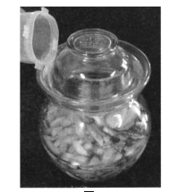
（3）兴趣小组同时了解到人类从B生物体内提取了最早的抗生素，但该抗生素却不能在临床上用于治疗新冠肺炎，原因是______________；有些微生物会导致食品腐败，为了防止食品腐败，常把食品放入冰箱储存，其原理是______________。
（4）兴趣小组还把C生物用于制作面包、馒头等，为探究C生物的发酵过程及影响因素，设计了下图所示的实验：
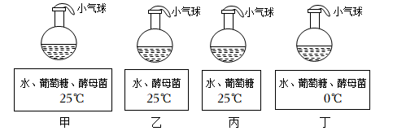
一段时间后观察，气球胀大的装置是______________；若要验证温度对C生物发酵作用的影响，应该选择的一组实验装置是______________。
31. “丝绸之路”源于小小的家蚕。自从学习了家蚕的生殖和发育后，某校课外兴趣小组就开始养蚕，并观察记录家蚕的生长变化。
（1）兴趣小组发现家蚕的发育一生要经历四个时期，与蝉的发育相比，这种发育过程称为______________。如图为家蚕发育的四个时期，延长家蚕发育的【 】______________期，可以提高家蚕的吐丝量。
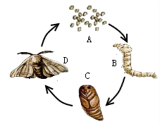
（2）同学们在饲养家蚕过程中，发现了一只黑色斑的变异个体，引起了兴趣小组的高度关注。于是，他们请教了蚕茧站科研人员。科研人员将这只黑色斑个体与普通斑个体杂交，产的卵孵化出了867只黑色斑和898只普通斑的家蚕。科研人员用子代个体又进行了三组杂交实验，结果如下表。请分析回答：
组别 | 亲本 | 子代数目（只）
组别 | 亲本 | 黑色斑 | 普通斑
甲 | 普通斑×普通斑 | 0 | 1432
乙 | 黑色斑×普通斑 | 691 | 690
丙 | 黑色斑×黑色斑 | 1061 | 351
①研究发现，家蚕的斑纹是由一对基因控制的，家蚕的普通斑与黑色斑在生物学上称为______________。若用字母A表示这对基因中的显性基因，a表示隐性基因，根据上表数据推断，______________是显性性状。
②丙组亲本的基因组合是______________，其子代中基因组成为AA的个体在黑色斑子代个体中所占的比例理论上应为______________。
32. 请仔细阅读资料，回答问题。
2022年春，新冠疫情再次来袭，原本平静的校园学习生活被迫按下了暂停键。在市委市政府的领导下，全社会共同努力，我市疫情得到有效控制，同学们结束了居家网课重返校园。复课后学校按照疾控中心的要求，采取了一系列的防控措施，下图示部分防疫措施。
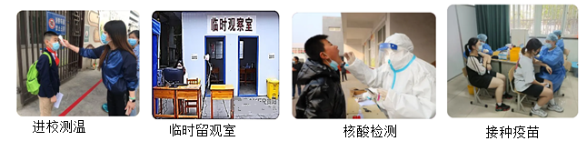
新型冠状病毒—COVID-19（简称“新冠病毒”）的遗传物质是核糖核酸（即RNA）。新冠病毒离开活细胞后，其蛋白质外壳和核糖核酸很容易发生降解和改变。人感染新冠病毒后引起的新冠肺炎属于急性呼吸道传染病。
核酸检测是针对病毒的一种检测方式，其原理是每种病毒都有独特的核酸序列。如果新冠病毒核酸检测结果呈阳性（即检测出某人体内有新冠病毒的核酸序列），说明受检者被新冠病毒感染，需要立即进行隔离治疗。
新冠肺炎自2019年底流行至今，新冠病毒已演变出1000余个不同亚型或分支，并且还存在继续变异的可能。其中有些变异毒株给人体造成的损害是巨大的，传播的风险也很高。专家推测，新冠病毒不可能被消灭，它将会和人类长期共存。接种疫苗是应对新冠肺炎疫情的重要预防措施，我国已进行全民新冠疫苗免费接种。
（1）若在测温通道检测到发烧的同学，会立刻被隔离在校门口的临时观察室，等待专业医护人员来进行新冠肺炎排查。这一预防传染病的措施属于______________。
（2）上图中做核酸检测时，拭子的取样部位是_________，它是呼吸道的组成器官之一。
（3）样本采集后必须迅速放入装有红色病毒保存液的采集管中加以保护，主要是防止新冠病毒的_____（填字母，只选项）发生降解和改变，以保证检测的准确性。
A. 蛋白质外壳 B. 核糖核酸
（4）新冠病毒产生的变异性状能遗传给后代，主要是因为新冠病毒的______________发生了变异。
（5）小明同学担心地问老师：“如果病毒不断变异，那接种的新冠疫苗是不是就不管用了？”小明同学的担心是有道理的，原因是抗体具有______________性。为此，老师专门查阅资料给予了回答：专家解读说当前的疫苗对变异的新冠病毒仍然有效，建议大家该接种就接种，但随着新冠病毒的变异增多，更换疫苗也是有可能的。
（6）一般来说，生物进化的趋势是由简单到复杂、由低带到高等。但在现存的生物中，有许多简单．低等的生物并没有在进化的过程中灭绝，而且分布还非常广泛。你认为其原因是______________。

